שם ההשתלמות
כיצד ליישם למידה חוץ כיתתית בכימיה?

שם המשתלמות
בשארה חנין ת"ז : 033899956
חטיב פאדיה ת"ז: 058932328
נאסר מיאדה ת"ז: 027550854

נושא העבודה
סיור בפארק אריאל שרון

שם בית הספר
חנין : בית חינוך ומדעים – תיכון ג'לג'וליה
מיאדה ופאדיה : תיכון טירה על שם איבראהים קאסם

סמל קורס: (קוד זיהוי 128114)

שם מוסד הלימודים: הטכניון, מכון טכנולוגי לישראל, חיפה

שם רכזי ההשתלמות (בודקי העבודה): ד"ר אורית הרשקוביץ

שם רכזת ההשתלמויות במוסד: זיוה שרירא.

תוכן עניינים
1. רציונל הבחירה ביעד 3
1.1. מיקום 3
1.2. קישור לאתר המקום 3
1.3. היכן לשלב סיור במקום ברצף ההורה בכיתה. 3
2. תיאור המקום 4
2.1. אפשריות הסיור במקום 6
2.2. כיצד מתאמים סיור 6
2.3. מה כולל הסיור 7
2.4. האם יש מגבלה לגבי מספר התלמידים וכדומה 8
3. פעילות מקדימה לתלמידים 9
4. הנחיות לסיור במקום כולל הצעה לתלמידים על מה להתמקד 10
5. פעילות מסכמת 11
6. סיכום ותובנות 13
7. ביבליוגרפיה 13

רציונל הבחירה ביעד
הנושא מאוד אקטואלי וחשוב עקב בעיית זיהום האוויר והפגיעה באיכות הסביבה והמקום קרוב למרכז. התלמידים ילמדו איך ניתן לנצל מטרד סביבתי ולהפכו למשאב כלכלי וסביבתי: להפיק תועלת ממקום שהפיץ הרבה ריח רע ומזהמים, להפיק אנרגיה מפסולת ולמחזר.

1.1. מיקום
פארק אריאל שרון, תל אביב-יפו

1.2. קישור לאתר המקום

http://www.parksharon.co.il/

1.3. היכן לשלב סיור במקום ברצף ההורה בכיתה.
הסיור מתאים לנושא האנרגיה בסוף כיתה י"א ותחילת כיתה י"ב ולנושא הפולימרים בכיתה י"ב

2. תיאור המקום
במרכז המדינה, בשטח הפתוח האחרון שנותר בלב גוש דן, ממוקם הפארק המטרופוליני הגדול בישראל- פארק אריאל שרון. סיפורו הייחודי של הפארק משלב בתוכו את אחד מהפרויקטים הגדולים בעולם בתחום שיקום הסביבה-הפיכת תא שטח שחלקו זוהם והוזנח במשך עשרות שנים, לפארק מטרופוליני ירוק ופורח. הפארק רחב ידיים ומשתרע על פני אלפי דונמים ( 8,000 דונם), גובהו כ- 70 מטר מעל פני הקרקע ומציע חוויה של פנאי ונופש בתוך המטרופולין. בשונה מהפארק העירוני, הפארק המטרופוליני מצוי בשולי העיר ולא בתוכה, והוא אינו מוקף בתים ושכונות. הפארק כולל שטחי טבע, נוף, ארכיאולוגיה ואף שטחים חקלאיים. בנוסף תוכלו למצוא בפארק מסלולי טיול, הליכה ורכיבה על אופניים, וכן מתחמים לשהייה בחיק הטבע. לאחר יותר מחמישה עשורים בהם היה "הר הפסולת של המדינה" סמל למפגע סביבתי, תברואתי ובטיחותי הופסק הזיהום, שוקמו השטחים והמטרד הפך למשאב יקר ערך עבור תושבי המטרופולין הגדול של גוש דן ושל כלל תושבי ישראל. בפארק מגוון ביולוגי עשיר הכולל בין השאר מיני זוחלים, יונקים, דו-חיים וכ- 200 (!) מיני ציפורים שעבורן שטחי הפארק משמשים תחנת עצירה על ציר הנדידה. שטחי הפארק יוצרים מסדרון אקולוגי לתנועה ולמעבר של בעלי-חיים, ובפארק מתקיימים בתי גידול רבים לחי ולצומח.
הליך שיקום ההר והפיכתו לפארק נחשב לפרויקט הנדסי- אדריכלי מורכב המבוסס על עקרונות של פיתוח בר-קיימא. אלא המרכזיים שבהם:
- שאיבת גז המתאן הנוצר בבטן ההר כתוצאה מהתפרקות הפסולת האורגאנית הטמונה בו. הגז שנאסף משמש להפקת אנרגיה ירוקה, ובכך מסייע להפחתת פליטה של גזי חממה מזהמים לאטמוספירה. הגז נשאב באמצעות עשרות בארות (80 בארות) שנקדחו על ההר- הגז נשאב כל העת לצינורות, ומועבר בצינור למפעל "אופיס טקסטיל" באָזוֹר, שם הוא משמש לייצור אנרגיית קיטור.
- שימוש בפסולת בניין ממוחזרת בתהליך שיקום ההר, לשיקום מדרונות ההר נעשה שימוש בכ- 7 מיליון קוב פסולת בניין. הדרך והגדרות כולם עשויים מפסולת בניין.
- בניית בריכות אגירה תת-קרקעיות בהר המשמשות לאיגום מי גשמים בחודשי החורף, לטובת השקיית הצמחייה בקיץ. נחפרו בהר בריכות אגירה תת קרקעיות המחופות ביריעות פלסטיק ומלאות בשכבות של חצץ. הבריכות בנויות במפלסים שונים. כך, כשבריכה אחת מתמלאת, המים גולשים ממנה הלאה לבריכה הבאה. העיקרון בתכנון זה הוא לאפשר למאגרים להתמלא בחודשי החורף, כך שבחודשי הקיץ יוכלו העצים לינוק את המים ישירות באמצעות בית השורשים (בדומה למתרחש באקוויפרים בטבע), ולהתקיים ללא השקיה. עיקרון זה הינו שימור בר קיימא המאפשר ניצול של משאב טבעי.
הערה: האדריכל שעבד על תכנון הפארק הוא האדריכל הגרמני פרופ' ביטר לאץ שנחשב למומחה לשיקום אזורים תעשייתיים או מזוהמים לשימוש חוזר כאתרים לנופש או מגורים.
נקודות עניין על ההר
מתחם לב ההר מציע מגוון נקודות עניין לפעילות פנאי ונופש:
- מרפסת תצפית מטרופולינית הצופה על גוש דן
- נקודות תצפית היקפיות
- מרכז מבקרים חווייתי-מיצג מולטימדיה מרהיב המספר את סיפור ההר. חוויה לכל המשפחה! (בתשלום)
- אגם אקולוגי ייחודי אליו זורמים המים מבריכות האגירה התת קרקעיות הנמצאות ברום ההר
- מסלול הליכה משולט ובו נקודות ידע ועניין
- מדשאות רחבות לפעילות פנאי ונופש
- שדרת "מייסדי הפארק", שדרת עצים אשר נטעה ע"י האישים והגופים אשר היו חלק מחזון והקמת פארק אריאל שרון.
מרכז המבקרים במתחם לב ההר
במרכז המבקרים תוכלו להכיר מקרוב באמצעות מיצג מולטימדיה חוויתי את סיפור הפיכתו של הר הפסולת המשוקם לפארק ירוק ומופלא.
מרכז המבקרים מיועד לקבוצות ולמבקרים בודדים. הכניסה בתשלום של 10 ש"ח לאדם (מעל גיל 3)
משך ההקרנה כ-15 דקות. שעות ההקרנה בימים ראשון עד חמישי 10:00, 12:00, 14:00. בשישי 10:30, 12:30, 14:30 ושבת פתוח לאורך כל שעות הפעילות.
מספר המקומות המקסימלי במיצג - 45 מקומות.
המיצג מציג בשפות: עברית ואנגלית. ניתן לרכוש כרטיסים במקום במזומן או בכרטיס אשראי.
בנוסף, במתחם ניצבת עגלת קפה ונשנושים בתשלום.

2.1. אפשריות הסיור במקום
סיורים לקבוצות מאורגנות - הפארק מציע סיורים מודרכים המותאמים לקהל יעד מגוון: גני ילדים, תלמידי בתי ספר יסודיים, חטיבות ביניים והתיכון, חיילים, משפחות, מבוגרים וכמו כן מוסדות וארגונים שונים.
סיורים לקהל הרחב - מתחם ההר פתוח לקהל הרחב ללא תשלום כל יום (א`-שבת) בין השעות 09:00-15:30 למעט ימי חול המועד וימים מיוחדים אחרים המעודכנים באתר החברה בלוח האירועים. ההגעה למתחם ההר הינה ברכבים פרטיים בלבד אין תחבורה ציבורית המגיעה למקום לדרכי הגעה:
- בימים א`-ו` העלייה למתחם ההר מתבצעת באמצעות שאטלים בלבד. נקודת האיסוף הינה מהחניון התחתון, מיד לאחר עמדת השומר (שאטל אחרון ייצא בשעה 14:50).
- בשבתות העלייה באמצעות רכבים פרטיים ישירות לחניון העליון (בהתאם להכוונת השילוט). חשוב לדעת: מאזור הורדת הקהל יש הליכה של כ- 500 מ` בשיפוע לרום ההר ולנקודות התצפית.
- בסופי שבוע מוצעים לקהל המבקרים סיורים מודרכים ללא עלות וללא הרשמה מראש:
בימי שישי יצאו סיורים בשעות 9:30, 11:30 ו-13:30.
בשבתות יצאו סיורים כל שעה החל מ- 9:30 ועד 14:30 (סיור אחרון ומקוצר).

2.2. כיצד מתאמים סיור
ניתן ליצור קשר עם האתר בקישור הבא: http://www.parksharon.co.il/html5/?_id=9275&did=10116&G=9275
או על ידי הכניסה לאתר הפארק בכתובת: http://www.parksharon.co.il/
מס' הטלפון: 03-7938999

2.3. מה כולל הסיור
ישנו מגוון סיורים:
1. מחזון למציאות – סיפורו של הר הפסולת שהפך לפארק ירוק
שיקום מתחם הר הפסולת הוא סיפור של מהפך, חדשנות וחזון.
תוך כדי הליכה רגלית בשבילי ההר המתחדש והתנסות במשימות חווייתיות בשטח, נכיר את האנשים שיצרו את השינוי בדרך מעוררת השראה ובדגש על אחריות סביבתית, חשיבה מחוץ לקופסא, שיתוף פעולה וכוחו של חזון. הסיור כולל ביקור במיצג המולטימדיה: " סיפורו של הר".
משך הסיור: כשלוש שעות
עלות הסיור: 850 ₪ לקבוצה
2. המרפאים הצעירים
חלק מתהליך השיקום של ההר נשתלו ברום ההר צמחי מרפא ותבלין המסמלים את תהליך התיקון שעשה האדם במקום.
בסדנא יכירו התלמידים את צמחי המרפא המרכזיים הצומחים בהר באמצעות משימה בקבוצות קטנות ותוך הכנת תוצר מרפא מהצמחים. כולל סיור במתחם ההר וצפייה במיצג המולטימדיה
משך הסיור והפעילות: כשלוש שעות
עלות: 850 ₪ לקבוצה
3. מתכננים פארק
משחק תכנוני המזמין את המשתתפים לקחת חלק בתכנון הפארק והקמתו
תוך התמודדות עם דילמות של שימור מול פיתוח ודיון בתועלות השונות של הפארק. כולל סיור במתחם ההר וצפייה במיצג המולטימדיה.
משך הסיור והפעילות: כשלוש שעות
עלות: 850 ₪ לקבוצה

4. בריכת חורף כבית גידול ייחודי – סיור חקר לכיתות מדעיות
כל שנה עם בוא הגשמים, מתמלאת בריכת החורף ומתעוררת לחיים.
בריכת החורף מהווה בית גידול ייחודי, עשיר ומגוון וניתן למצוא בה עשרות יצורים קטנטנים (אותם אפשר לראות רק בעזרת זכוכית מגדלת). במהלך הסיור נבין למה בריכה ולא שלולית (כפי שנקראו פעם) ומה מייחד את שלל בעלי החיים השונים החיים בה. הסיור כולל פעילות חקר.
מתאים לעונת החורף ותחילת האביב בלבד.
סיור זה מתקיים במתחם חוות שלם בלבד
משך הפעילות: כארבע שעות
עלות: 950 ₪ לקבוצה
הערה כללית: ניתן לבקש סיור במפעל הפרדת הפסולת RDF, בתחנת המעבר ניתן לתאם שהתלמידים יצפו בתהליך העמסת הפסולת וניתן עם התלמידים לעשות פעילויות עם ציפורים- צפרות של ציפורים (בתשלום נוסף)

2.4. האם יש מגבלה לגבי מספר התלמידים וכדומה
גודל קבוצה הינו עד 35 משתתפים. ניתן להכניס גם עד 40 משתתפים.
הערה חשובה: יש אפשרות למדריך דובר ערבית

פעילות מקדימה לתלמידים
משך הפעילות: 45-90 דקות
מטרת הפעילות:
- רקע לתלמיד על הבעיה האקולוגית עקב שימוש יתר בחומרים מזהמים כמו פלסטיק.
- לתת מגוון פתרונות, מהם אנרגיות חלופיות ומתחדשות.
*חשוב לא לדבר יותר מדי על הפארק שהתלמידים הולכים לבקר, אלא רקע שמוביל אותם להבנה, אחרת התלמידים ישתעממו מההסברים של המדריך בסיור.
תיאור הפעילות:
מראים את הסרטון https://www.facebook.com/saved

המורה יחלק את הכיתה לקבוצות, חלק מהקבוצות מתבקשים לסכם את הבעיה האקולוגית הגלובאלית בעולם באמצעות ציור, או כל המחשה אחרת ולהציג אותו בכיתה
והחלק השני של קבוצות התלמידים יציגו את האנרגיות החלופיות והמתחדשות והשימושיות ע"י מצגת קטנה של תמונות.
אחרי הצגת הבעיה המורה יקשר בין הבעיה וניצול הפסולת ליצירת גז המתאן והשימוש בו ליצירת אנרגיה .

הנחיות לסיור במקום כולל הצעה לתלמידים על מה להתמקד
הסיור מומלץ באביב, בחודשיים מרץ ואפריל או בחורף בימים הלא גשומים. הסיור אינו מתאים לקיץ בגלל עומס החום.
הנחיות לסיור: כלי כתיבה, מחברת, אוכל, מים, מצלמה, כובע ובסף למי שמתכוון לקנות מעגלת הקפה ונשנושים.
על מה להתמקד?
על כל הגדרות והדרכים שהם מפסולת בניין, המגוון הגדול של עצי הבוסתן ( תאנים, זית, ענבים, חרוב, ורימונים), צמחי המרפא והתיבול, הצמחים הטרופיים ועל העיצוב המקסים

5. פעילות מסכמת
הסיור יכול להתאים לכמה כיוונים בתכנית הלימודים כמו שהזכרנו, והפעילות שאנחנו מציעות תתאים גם לכמה מהם ובכמה הביטים: פולימרים, אנרגיה, מסיסות במים, כימיה סביבתית, דשנים, תרכובות הפחמן...
הפעילות תתאים לשותפות בין מקצועות ועם הערכה חלופית אחת, המורה/ים יכינו מחוון משותף אחד להערכה.
מהלך הפעילות:
שלב ראשון- עבודה יחידנית ובה התלמיד מתבקש לרשום רפלקציה בעקבות הסיור בהתייחס לשאלות הבאות:
- האם מצא חן בעיניכם המקום?
- האם אתם מעודדים אנשים לבקר בפארק?
- מה הייתם מציעים לשיפור הסיור?
- מה היה חדש לי?
- מה היה פחות מוצלח?
שלב שני
- התלמידים יתבקשו לאסוף חומרים למחזור, נייר, שקיות ניילון, בקבוקי פלסטיק, פחיות............ ( הדגש יהיה לפי הנושא שהדגיש המורה }
- המורה יחלק את הכיתה לקבוצות, כל קבוצה מתבקשת לחשוב על תוצר שהם מעוניינים להפיק אותו מחומרי המחזור ושיכול להיות חלק שימושי בבית הספר או דקורציה יפה. למשל ספסל מגלגלי מכוניות, אדניות לפרחים, איש זבל. על כל מוצג אפשר להוסיף הסבר, סיפור מתאים, בר קוד ....
- להקים את התערוכה באחת הפינות של בית הספר.

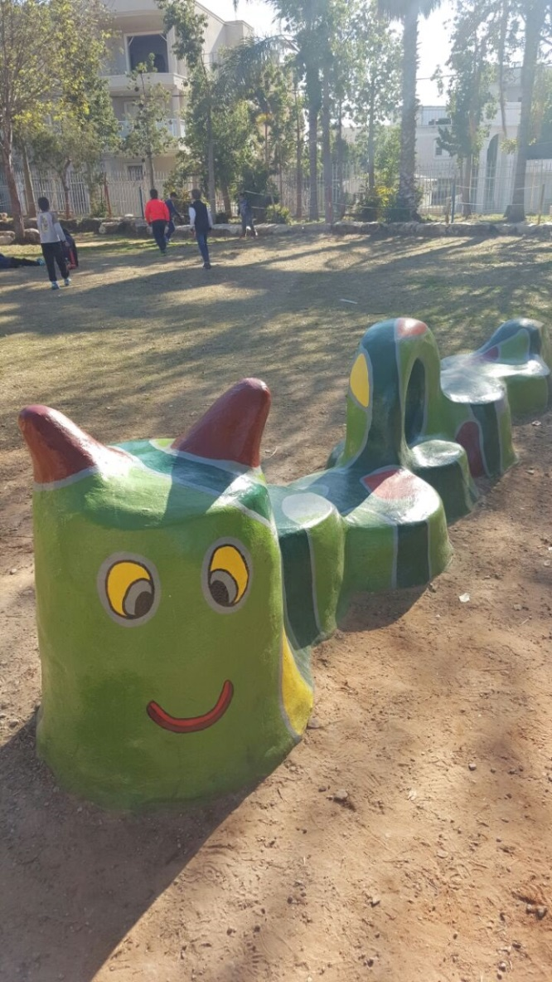

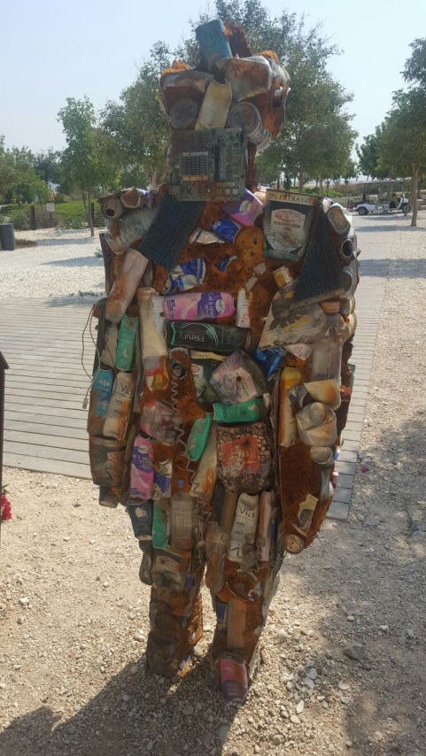

6. סיכום ותובנות
הסיור מאוד מהנה ומעניין, המקום מאוד יפה ונקי ואנשי ההדרכה והעובדים במקום מאוד נחמדים. הסיור מתאים לנושא האנרגיה בסוף כיתה י"א ותחילת כיתה י"ב וגם כן לנושא הפולימרים. אנחנו מאוד ממליצות על הסיור מהסיבות הבאות:
- היבטים סביבתיים- ההיבטים הסביבתיים בכימיה משהו מאוד חשוב שצריכים להכניסם במהלך ההוראה שלנו.
- היבטים רגשיים- בשונה מלימודי סביבה ההיבטים הרגשיים בכימיה אינם חזקים ולכן זה המקום.
- שאלות עמ"ר- כאן זה מקום מאוד טוב להכנסת שאלות עמ"ר.
- מזמן חקר- ניתן לחשב את כמות האנרגיה החשמלית המופקת מפסולת אורגנית ביתית.
- הנושא קשור לחיי היומיום
מאוד חשוב להכין את התלמידים לסיור לפני, הכנה קוגניטיבית, הכנה גיאוגרפית והכנה פסיכולוגית על ידי הכנת פעילות מקדימה ורקע לסיור. חשוב מאוד לא להגזים בהכנה ולא לדבר על הכל ולהשאיר מקום לריגוש והפתעה.

7. ביבליוגרפיה
אתר פארק אריאל שרון- http://www.parksharon.co.il/

